HENNLICH dodá unikátní kaskádové věže pro sila v Chile
Litoměřice, 25. listopadu 2024 – Společnost HENNLICH dodá dvě kaskádové věže, které budou instalovány v rámci těžebního průmyslu v Chile. Tyto věže, vyrobené z pozinkové oceli představují inovativní řešení pro efektivní manipulaci s materiálem uvnitř sila.
Kaskádové věže, dlouhé 20 a 24 metrů, jsou navrženy tak, aby umožnily průtok sody o kapacitě 1500 tun za hodinu, s frakcí 0-1 mm. Díky použití pozinkované oceli a plastového vyložení kaskádových misek, zajišťují vysokou odolnost a dlouhou životnost v náročných podmínkách těžebního průmyslu.
Jedinečnost těchto věží spočívá nejen v jejich nestandardní délce, ale především v originálním řešení navrženém pro významné snížení prašnosti. Kaskádové misky zpomalují rychlost pádu materiálu, čímž minimalizují jeho rozbití na prach a následné prášení v místě dopadu. Tento přístup přináší zlepšení pracovního prostředí a snižuje ekologický dopad provozu.
„Celý náš program navrhování a výroby plnicích hubic, kterému se věnujeme již 20 let, přispívá k efektivnějšímu a ekologičtějšímu provozu nejen v těžebním průmyslu, ale všude tam, kde se využívá sypký materiál a hrozí únik prachu do ovzduší. Naše kaskádové věže, plnicí hubice, ale i mlžná děla jsou technologiemi, které vyvíjíme a vyrábíme tak, aby odpovídala potřebám moderního průmyslu,“ říká Pavel Uxa, manažer divize HENNLICH ENGINEERING ve společnosti HENNLICH.
Tato zakázka, která je již několikátým exportem firmy HENNLICH do Jižní Ameriky, potvrzuje její schopnost poskytovat inovativní řešení pro náročné průmyslové aplikace. Tyto technologie přinášejí průmyslovým zákazníkům nejen zvýšení efektivity, ale také významně snižují prašnost a zlepšují pracovní podmínky.
Link na zprávu:

Obrázek:

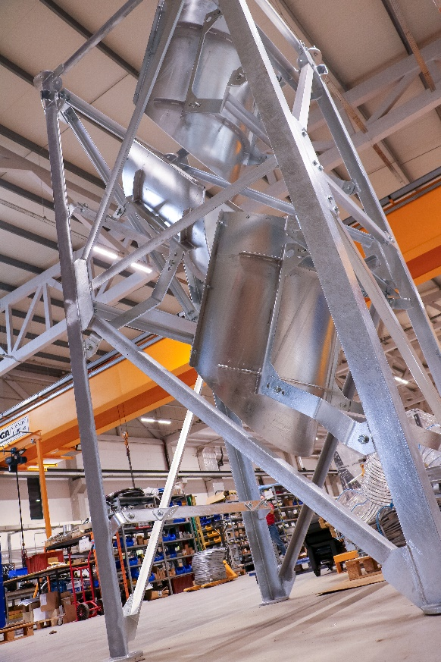
Popis obrázku:
Společnost HENNLICH dodá dvě kaskádové věže, které budou instalovány v rámci těžebního průmyslu v Chile. Tyto věže, vyrobené z pozinkové oceli představují inovativní řešení pro efektivní manipulaci s materiálem uvnitř sila. Kaskádové věže, dlouhé 20 a 24 metrů, jsou navrženy tak, aby umožnily průtok sody o kapacitě 1500 tun za hodinu, s frakcí 0-1 mm.
(Zdroj: HENNLICH)

Kontakt pro média:
Ing. Martin Jonáš
PR manažer
HENNLICH s.r.o.
Tel: 724 269 811
e-mail: jonas@hennlich.cz

O firmě HENNLICH s.r.o.:
Společnost HENNLICH je důležitým partnerem pro společnosti ze strojírenského, automobilového, chemického, papírenského či důlního průmyslu. Bohaté zkušenosti má s dodávkami komponentů i celých systémů pro výrobce oceli, energií, investičních celků a hydrauliky. Zaměřuje se také na dynamicky rostoucí obor životního prostředí, zabývá se například instalacemi tepelných čerpadel nebo fotovoltaiky. Na domácím trhu působí od roku 1991.
Litoměřická firma je součástí evropské skupiny HENNLICH. Historie skupiny HENNLICH sahá do roku 1922, kdy v severočeském Duchcově založil Hermann A. Hennlich firmu specializovanou na dodávky pro strojírenství a doly. Od konce války společnost sídlí v rakouském Schärdingu. Po roce 1989 rozšířila aktivity i do dalších zemí střední a východní Evropy. Se zhruba 1000 spolupracovníky působí v 17 evropských zemích.

